Journée « Bois suisse » à La Garenne
le samedi 16 septembre
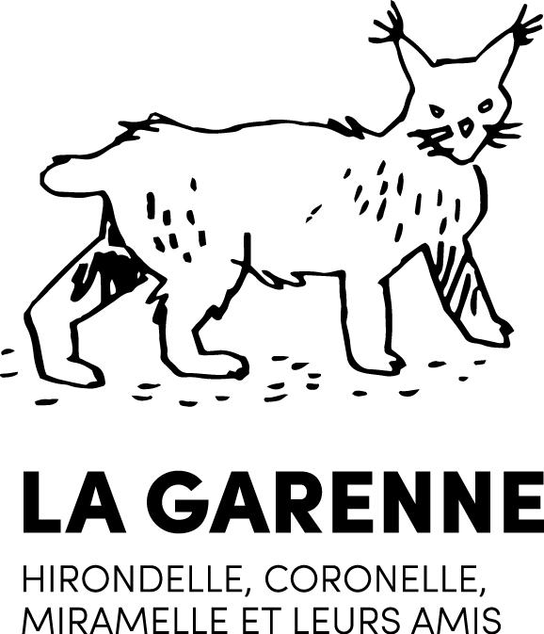

Inscription « visite guidée », places limitées, inscription obligatoire.
Prix préférentiel grâce au soutien de la Plateforme vaudoise du bois : CHF 10.- p/p pour la visite guidée et visite libre du parc.

Merci de choisir l’heure souhaitée :
Heure | 10h30 | 15h00
Nombre de personnes
Nom & prénom
Email de contact

Le samedi 16 septembre, dans le cadre des Rencontres romandes du bois 2023, La Garenne vous montrera ses constructions certifiées 97% bois suisse : le bâtiment d’accueil, 2ème prix Lignum et la passerelle en dessus des enclos avec du bois de filière courte.
Deux visites guidées d’environ 40 minutes chacune sont organisées, une à 10h30 et une autre à 15h00.
Inscrivez-vous avec le coupon ci-joint. Merci de le remplir et renvoyer à admin@lagarenne.ch

Places limitées, inscription selon l’ordre d’arrivée. La Garenne se verra contrainte de refuser des inscriptions en cas de fortes demandes.

